Министерство Образования Республики Беларусь

Учреждение образования
«Гомельский государственный технический университет
имени П.О.Сухого»

Кафедра «Информатика»

Лабораторная работа № 2
по дисциплине: «Избранные главы информатики»

По теме:
«Разработка модели предметной области с использованием Entity Framework»

Выполнил студент
группы ИП-31
Зайцев В.С.

Проверил преподаватель
Ракицкий А.А.

Гомель 2020

Цель работы. Ознакомиться с возможностями ENTITY FRAMEWORK для моделирования предметной области, выборки, вставки, удаления и обновления данных объектов, связанных с таблицами базы данных заданной предметной области. Ознакомиться с особенностями трехслойной архитектуры приложений.

2. Ход работы и результаты.

В ходе выполнения лабораторной работы было разработано трехслойное приложение со следующей структурой.

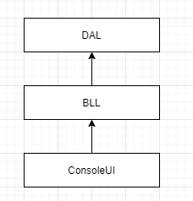

Рис 1 - Структура приложения

Слой DAL хранит модели сущностей, на основе которых EF Core создал следующую базу данных:

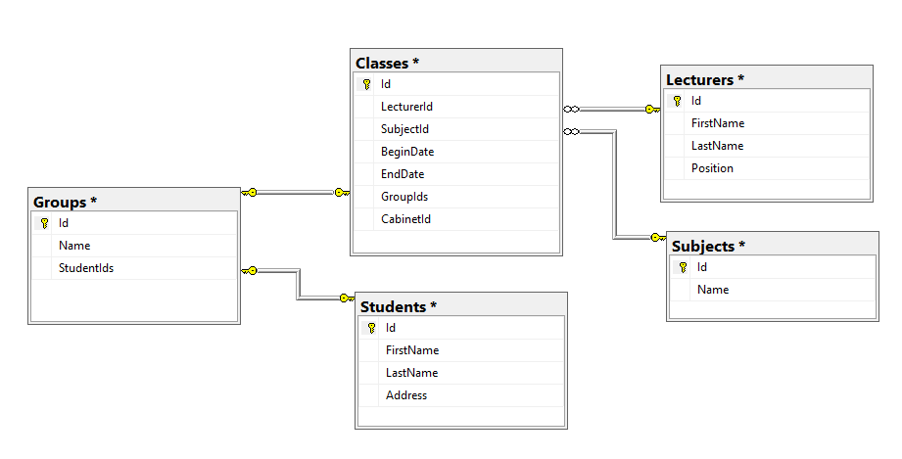

Рис 2 – Диаграмма БД

Также здесь находится репозиторий, имеющий стандартные CRUD операции.

Окончательная диаграмма DAL:

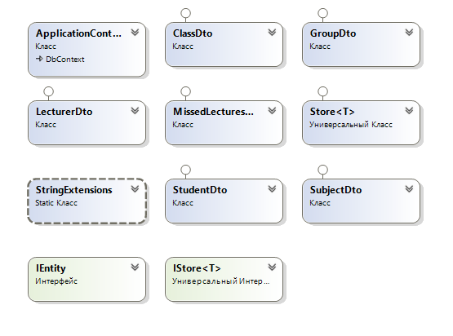
Слой BLL содержит:
- Бизнес модели, с которыми в дальнейшем взаимодействует слой представления.
- Классы, предназначенные для валидации.
- Классы, обеспечивающие конвертация моделей сущностей в модели DTO и наоборот.

Окончательная диаграмма BusinessLogicLayer:

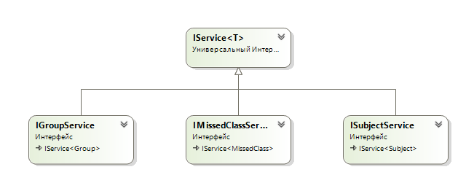

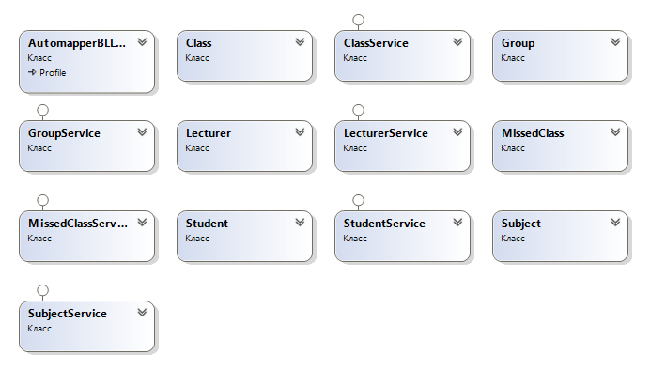

Слой представления ConsoleUI содержит классы для реализации UI с помощью консоли

Окончательная диаграмма ConsoleUI:

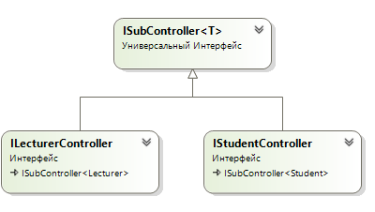
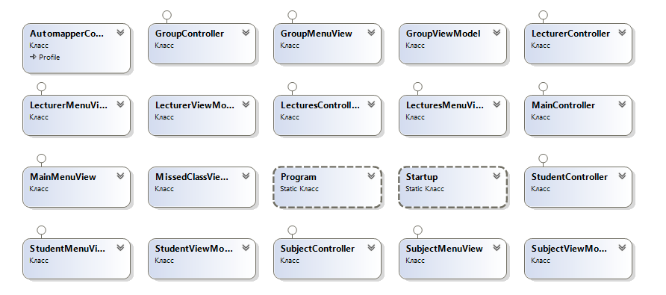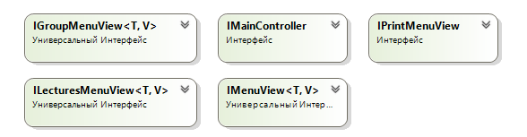

3. Выводы.

Был получен опыт работы с ENTITY FRAMEWORK для моделирования предметной области, выборки, вставки, удаления и обновления данных объектов, связанных с таблицами базы данных заданной предметной области. Был получен опыт разработки трехслойной архитектуры приложений.

